2º LABORATÓRIO DE SISTEMAS DE CONTROLE

ALUNOS:
Anderson Serafim - 20310471
Celso Guido – 20410298
Evandro Martiniano - 20410279
Gabriel Leitão - 20410302

1a) No Simulink, faça uma realização por função de transferência para o galvanômetro e simule para J=0.5 N/s², B=0 Φ_{m}=10 Wb r =1 Ω e R=49 Ω K=4 N/m, E=9 V

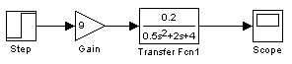
Figura 1 - Modelo da simulação da equação de transferência

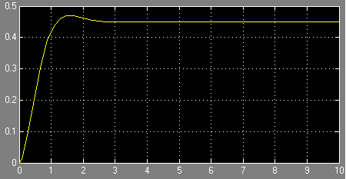
Figura 2 Gráfico gerado pela simulação

a) Qual o valor de regime permanente? Justifique.

Pelo gráfico sabemos que o valor do regime permanente é 0,45. Podemos confirmar através da equação do valor final de Laplace:

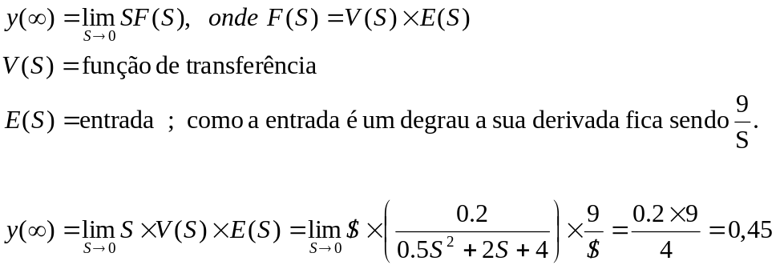

b) Qual o tipo de comportamento do sistema? Justifique.

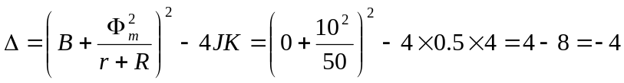

O sistema é subamortecido porque 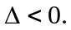

c) O que representa tecnicamente o termo 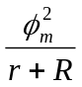
É uma resistência ou restrição ao movimento rotacional do eixo, através de forças eletromagnéticas.

2a) Observe a influência de R no comportamento dinâmico do sistema

a) Qual o valor de 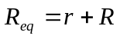para se obter amortecimento crítico? Este valor é chamado de resistência crítica 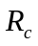.

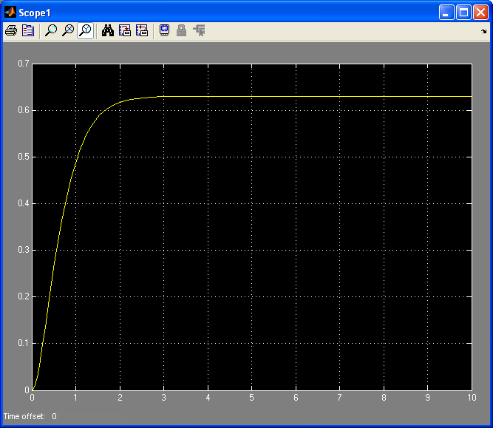

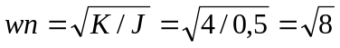

P/ ζ = 1

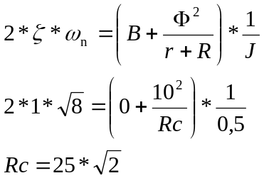

b) Simule o sistema para valores de R de modo que o sistema apresente os comportamentos: superamortecido e amortecimento crítico. Comente sobre a influência de R no comportamento do sistema.

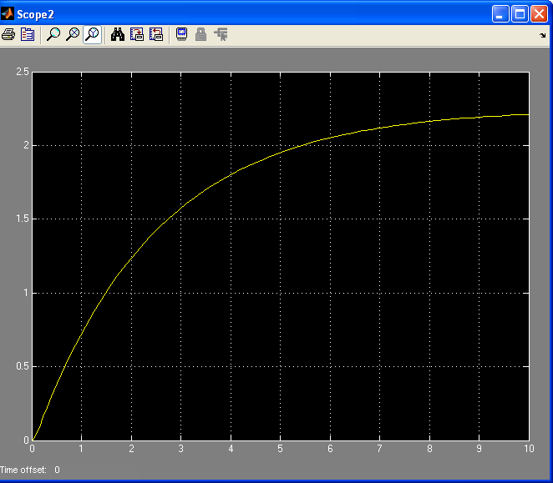
Figura 3 valor de R=69 Ω

Aumentando o valor de R para um valor constante igual a 69Ω, o tempo de subida diminui em compensação o overshoot e o tempo de acomodação aumenta, se aproximando do comportamento subamortecido.

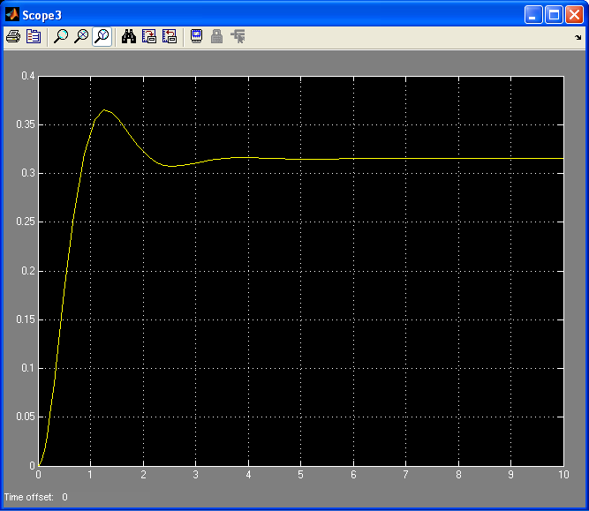
Figura 4 valor de R=28Ω

- Diminuindo o valor de R para 28 Ω, o tempo de subida aumenta, em compensação o overshoot desaparece se aproximando do comportamento amortecido crítico e se diminuirmos ainda mais para 9 Ω teremos comportamento superamortecido.

c) Comente sobre a influência de J, K e Φ no comportamento do sistema.

Variação de K:

K=2

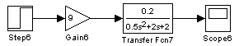
Figura 5 modelo

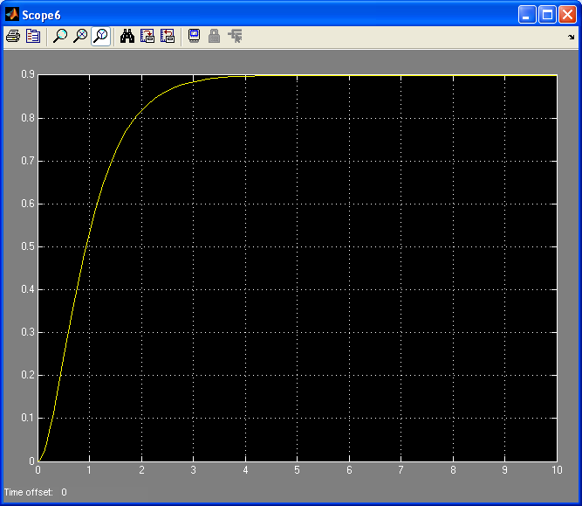
Figura 6 resultado

K=4
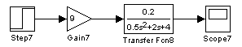
Figura 7 modelo para K=4

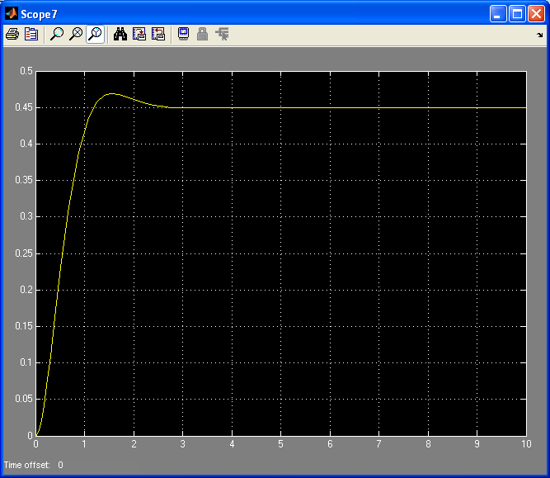
Figura 8 resultado para k=4

K=10

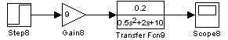
Figura 9 modelo para k=10

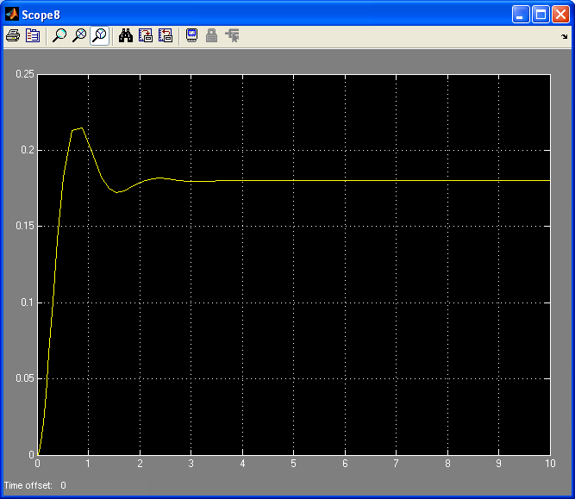
Figura 10 resultado para k=10
Variação de fi
Fi = 5

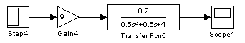
Figura 11 modelo fi=5

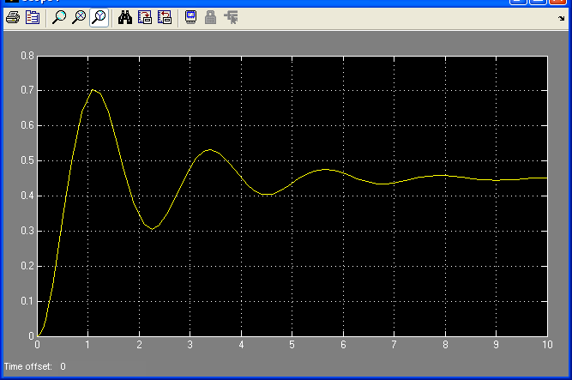
Figura 12 resultado

Fi =15
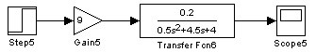
Figura 13 Modelo para Fi=15

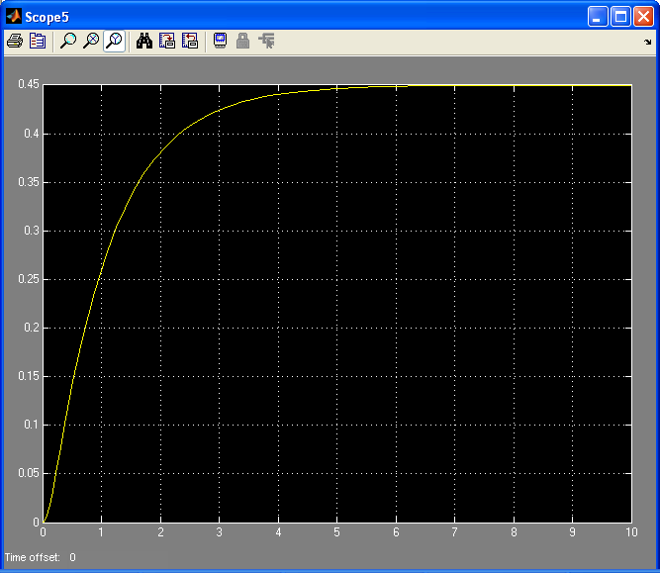
Figura 14 modelo

Variação de J
J = 0.5

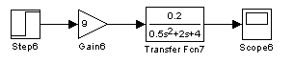
Figura 15 modelo

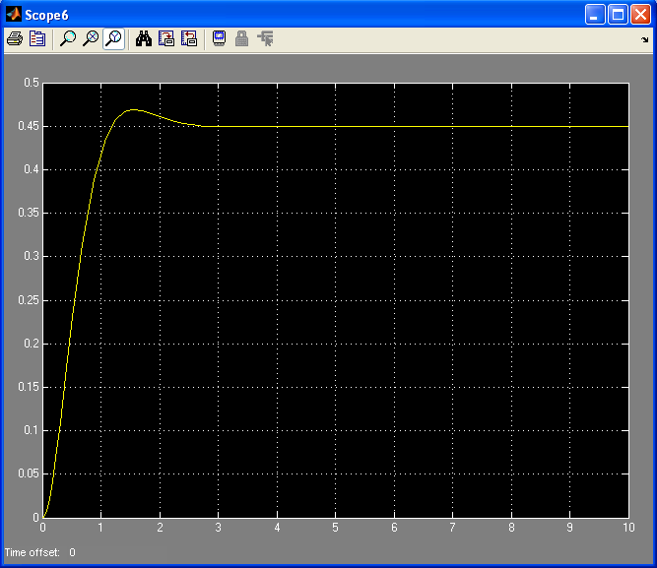
Figura 16 resultado

J = 5
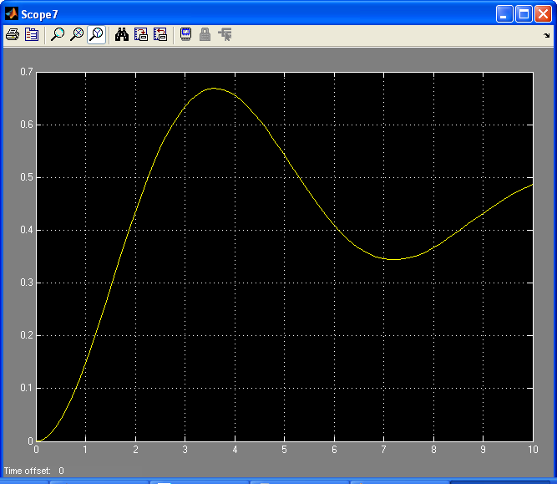
Figura 17 resultado para J=5

J,k e fi se relacionam com o tipo de amortecimento do sistema. Aumentado fi ele se aproxima da resposta superamortecido.

- Conforme diminui fi vai perdendo a estabilidade no caso fi foi para 5wb ficando subamortecido. O fi no sistema se relaciona com o overshoot.

- Conforme aumenta fi ele vai se aproximando do comportamento de amortecimento crítico, se aumentar mais chega até o comportamento superamortecido diminuindo o overshoot, utilizado no experimento o valor de fi igual a 15wb

3a) Chama-se período próprio do galvanômetro, o período de oscilação do galvanômetro em circuito aberto.

a) Faça uma realização usando somente blocos de computador analógico (sum, integrator, gain).para o galvanômetro.. Simule para os valores de parâmetros dados na questão 1. À luz de Mason, compare a resposta desta realização com os resultados da questão 1.

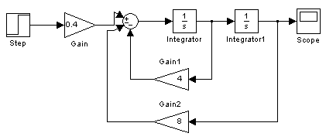
Figura 18 Modelo com blocos de computador analógico

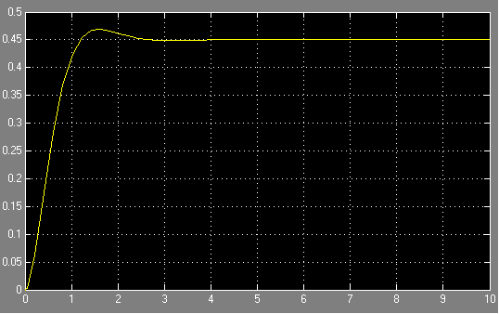
Figura 19 Gráfico do modelo com blocos

Conforme pode ser observado na Figura 4, o gráfico gerado pelo modelo com blocos de computador analógico é idêntico ao modelo da questão 1 (Figura 2).

b) Faça um ensaio para determinar o período próprio do galvanômetro

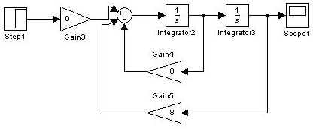
Figura 20 Modelo com blocos de computador analógico (resistência infinita)

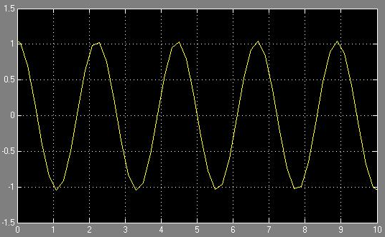
Figura 21 Gráfico resultante do modelo da Figura 5

Para determinar o período próprio do galvanômetro supomos a resistência como infinita para que não houvesse corrente e indicamos o valor inicial como , assim os ganhos 3 e 4 (Figura 20) tenderam a zero e foi possível observar o período na período na saída do Osciloscópio que é pouco menor que 2,5 s.
Sendo, 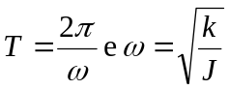 temos que:

